Prénom : .................................... | Date : ...............................................................................

LES VÉGÉTAUX
Le cycle de vie des végétaux (Q)

- Quelle légende correspond aux nombres sur l’image ?

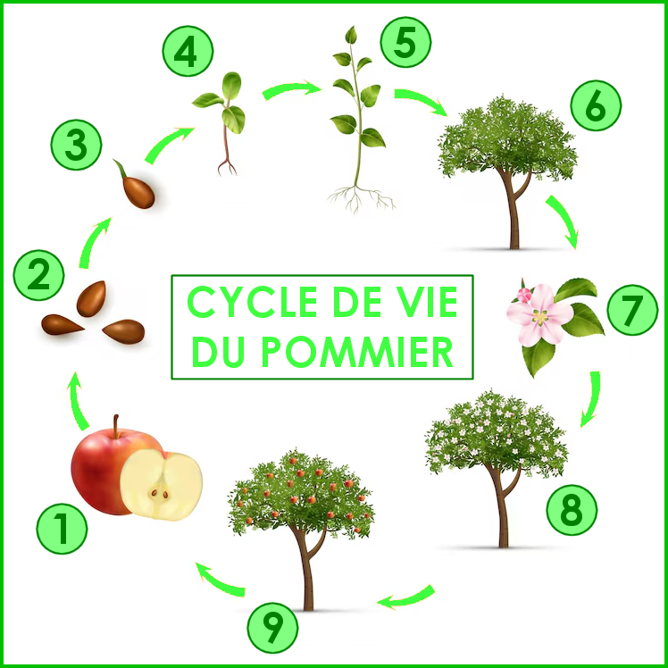 | …… | L’arbre en fleurs  (La floraison du pommier)
 | …… | La germination de la graine  (La germination du pépin)
 | …… | Le pommier à maturité  (Sans fleur et sans fruit)
 | …… | La pousse devient une plante
 | …… | Des fruits et des graines  (Des pommes et des pépins)
 | …… | L’arbre porte ses fruits  (Le pommier porte ses pommes)
 | …… | Les graines du pommier  (Les pépins)
 | …… | La première pousse
 | …… | La fleur du pommier

